**1.数组去重**

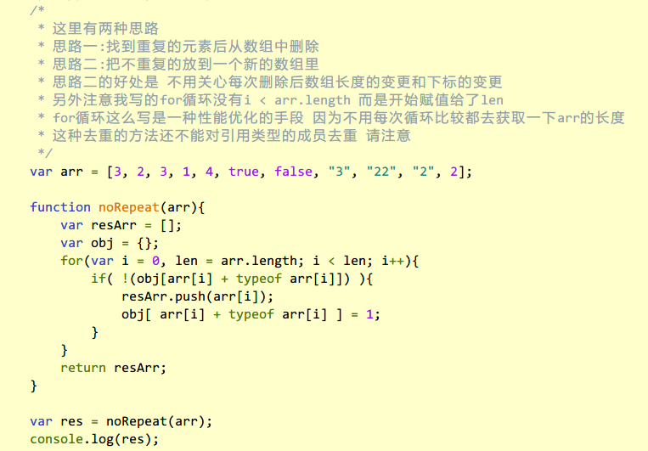

**2.闭包的概念阐述**

在纸上写下一个 function fn(){} 然后再写下 fn();

给面试官说在fn这个函数执行的时候就会产生一个封闭的作用域，这个封闭的作用域就是闭包。而大家普遍认为的闭包是 ;(function(){})(); 说这个闭包的一种形式，也就是闭包的一种应用，这样用闭包的好处是避免变量冲突，但是闭包还有一个缺点，就是如果闭包中有引用类型的数据被使用，那么整个闭包都无法释放，占用内存。

这样一番话说完后，面试官会认为你对闭包的理解很深，而且还说出了闭包的好处和坏处，这个问题直接完美拿下。

**3.css画三角形**

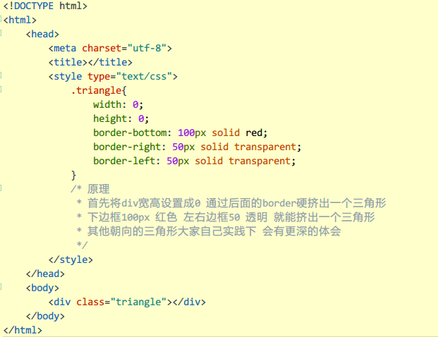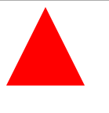

**4.base64的优缺点**

什么时候用，一般移动端的大的背景图会用base64，而且图片体积比较大的时候才会用base64，如果图片比较小，那么base64编码后的字符串会比图片本身还大，只有图片达到几百K左右的级别的时候，用base64编码会大大缩小图片的体积。

优点：能够减小大图片的尺寸，同时还能够减少http请求数量，http请求是非常耗费服务器资源的。

缺点：不能缓存。

**5.各种图片格式**

图片一般有jpg、gjf、png。

jpg一般能够把大的图片压缩小一点，就是压缩率高。

png能够实现图片的透明效果，而jpg透明的部分会是白色的，同时8位的png是不能设置透明度的，只有24位的可以。

gif 一般用做动图，比如等待加载的动画图片。

**6.从10000个不重复的数字取5000个不同的数字 要求多次操作均获得不同的结果 属于随机抽样调查**

这个题目会有几个方法可以实现。

最先想到也是最耗费性能的方法是每次取出的数字都要通过循环或者indexOf判断是否在新的数组中。

后来我想的是从10000个数字中随机取一个，放到一个新的数组中，然后删除这个数字，这样5000次就能够保证都不重复。

再后来我想到的是用数组去重的思想，将10000个数字当成对象的下标，但是面试官说这样占用内存太多。

但是最佳方案是从10000个数字中随机取出一个，然后把数组最后一个元素填充到取出的空缺处，这样数组长度变成9999，进行5000次即可完成题目要求。

想一想为什么这样效率最高呢，看似用splice删除数组中的一项挺容易的，为什么要数组最后一个元素填补到随机取出的空缺呢？这个涉及到内存的知识，假设你随机取到的是第10个数字，用splice删除第10个数字，那么实际上计算机会把后面9990个数字都向前移动一个单位，导致时间复杂度特别高。

防止内存大规模迁移的思想一定要有，这个题目的思想更重要一些。

**7.求数组中最大的数字**

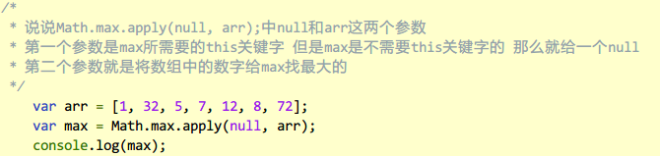

**8.字符串反转**

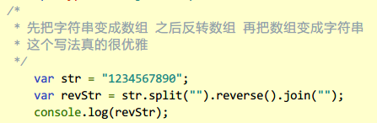

**9.前端性能优化**

把js文件放到下面，为了防止js文件阻塞dom数加载，那为什么css文件不放到下面呢，可以想一下，如果html元素先加载出来了，再加载css 那么页面会不会闪一下。

移动端用base64处理大的背景图。

用css sprite解决一些细小的图片，可能生成的一张大图体积变大了，但是大大减小http请求数量。

做代码压缩，可以通过谷歌出的代码压缩工具做到，名字是[Closure Compiler](http://www.baidu.com/link?url=iC6WRfZ1L0iCqobUovHiUrS-drTh4GEwRCKNFjfqRvTO4Tbm6jMKFHEan89PAIfj75BNaepyEFfQBltsKK2h38elF5UwS2SZinMkWkXRsTe)。

尽量将js和css文件合并到一个文件，这样能够减少http请求数。

做图片的延迟加载。

用CDN服务器对网站的静态文件做负载均衡，什么叫CDN呢，不说官方的说法就是你的网站在北京，但是上海、深圳都有一台服务器放你的静态文件，网站会根据距离用户最近的服务器下载静态文件，那么静态文件又是什么呢，静态文件就是js文件、css文件、图片、音频、视频等等。但是用CDN服务器还有一个问题就是如果你在上海的服务器的文件更新了在深圳的没更新怎么办，我们可以在文件后加上这样的写法：

<script src="www.xxx.com/js/script.js?201410140329" ></script>

在js文件后面加上日期和事件就能保证每次都是最新的文件。

**10.1~100000个数字丢了两个数后打乱顺序怎么找到丢的两个数字**

一般人都会想到先排序，然后遍历一遍，但是排序是复杂度最高的方法，不是很推荐。

后来又想到不用遍历，用二分的思想去找，面试官说还能优化。

我突然想到可以用数组去重的思路去做，把999998个数字作为一个对象的键值，然后做一个1~100000的遍历就能找到了。

在强调一遍，数组去重的思想大家一定要深刻理解，后来和做java的同学聊天知道了在数组去重中的obj就相当于一个HashMap，这个哈希快速定位的思想一定要有。

**11.聊聊盒子模型**

这么简单的东西我居然单拿出来说你们可能觉得很奇怪，可是就是这个问题让我360一面通过的很舒服，问到盒子模型就这样说：

把内容+padding+ border+margin这个事情一说，然后话风一转，说如果在移动端，这个盒子模型就不是很合适做开发了，最好用box-sizing: border-box;属性改变一下盒子模型，写了这个属性后宽度会包括border 因为移动端主要是用百分比，不可能通过像素精确控制，如果让两个占屏幕50%的div并排，而且这两个div还有border padding，原来的盒子模型就做不到，必须用这个css属性改变一下才可以，但是还有一个问题，用inline-block让两个div并排后 中间会有一个空白字符，还要用css把中间的空白字符解决掉。

你这样一番话说完话，不仅仅说出了盒子模型，还把移动端的盒子模型也说出来了，还说了空白字符的问题，可见一个简单的问题并不能简单的回答。

**12.让js在dom加载完成后再执行**

先说jQuery是$(document).ready();

首先不能用window.onload，因为这个会等待图片加载完成后再执行，而且容易被覆盖。在标准浏览器下有一个DOMContentLoaded事件，绑定给document就可以了。但是ie下没有这个事件，怎么办呢？其实ie也没有好的办法。有一个方法就是在dom没有加载完成的时候，运行doScroll 会抛出异常，那么就用轮询的方法一直检测，直到不抛出异常就说明ie的dom已经加载完了。

面试题整理：张巍耀（珠峰培训2014-JS4期）

2014年10月